Программное содержание:
-обобщать знания детей об электричестве,
-расширять представления о том, где "живет" электричество и как оно помогает человеку,
-закрепить правила безопасного поведения в обращении с электричеством,
-развивать стремление к поисково-познавательной деятельности,
-способствовать овладению приемами практического взаимодействия с окружающими предметами,
-развивать мыслительную активность, умение наблюдать, анализировать, делать выводы,
-развивать волевую готовность к школе.
-воспитывать интерес к познанию окружающего мира.
-вызывать радость открытий, полученных из опытов,
-воспитывать умение работать в коллективе.
Материал:
-две игрушки: одна с батарейкой, вторая без батарейки (руль),
-пластмассовые палочки по количеству детей.
-кусочки шерстяной ткани, шелка,
-дидактическая игра "Собери предмет",
-карточки "Правила пользования электроприборами",
-кукла Золушка,
-цветные шары,
-пластмассовая расческа.
Ход занятия:
Воспитатель( в руках кукла Золушка).
Про бедную Золушку сказку читаю,
Но как ей помочь, к сожалению, не знаю.
Не справиться девушке с тяжкой работой,
А на балу оказаться охота.
Никто не оценит бедняжки стараний!
Ей так не хватает машины стиральной.
Приходится Золушке дом убирать,
Но где пылесос, чтобы ей помогать?
Как трудно тарелок огромную груду
Помыть без машины, что моет посуду.
А надо еще приготовить обед:
Как жаль, что электроплиты в доме нет.
Присела бедняжка - всего не успеть.
Сейчас телевизор бы ей посмотреть!
Однако работает, сил не жалея,
Надеется только на добрую Фею.
Воспитатель:
-Дети, поможем Золушке? А я вам подскажу, как это можно сделать.
Электроприборы окружают нас повсюду. Они, как добрые волшебники, помогают нам везде. Без них человеку было бы трудно. Ребята, а у вас дома есть электроприборы? Назовите их.
Ответы детей.
Воспитатель:
-А что же это такое невидимое сидит в розетке и заставляет домашние машины трудиться?
Ответы детей.
Воспитатель:
-Правильно. Электрический ток бежит по проводам и заставляет электрические приборы работать. Электрический ток чем-то похож на реку, только в реке течет вода, а по проводам текут маленькие-премаленькие частицы-электроны. А подробнее об электричестве вы узнаете на уроках физики, когда пойдете учиться в школу.
Воспитатель:
-Дети, а вы хотите, чтобы Золушка попала на бал?
(Ответы детей.)
Сейчас каждый из вас сделает Золушке подарок, а какой - вы узнаете, собрав картинку. Собирать надо внимательно, чтобы прибор работал исправно.
Дидактическая игра "Собери картинку".
Дети выкладывают электроприборы из разрезных картинок.
Воспитатель:
-Посмотри, Золушка, какие у нас ребята добрые, отзывчивые, старательные. Они всегда готовы помочь в беде. А сейчас, Золушка, дети расскажут тебе, для чего нужен каждый электроприбор.
Воспитатель:
-Для чего нужен этот прибор?
-Что мама хранит в холодильнике?
-Какая передача у тебя самая любимая?
Ответы детей.
Воспитатель:
-Теперь у тебя, Золушка, есть много приборов-помощников, но ими нужно правильно пользоваться! Наши ребята знают эти правила и научат тебя. Электричество, при помощи которого работают электроприборы опасно для человека. Почему?
Ответы детей.
Воспитатель:
-Сейчас мы пойдем в наш "Уголок безопасности", и вы расскажете Золушке об этом.
Выберите карточки, которые относятся к электричеству.
Вопросы к детям:
1. Что означает эта карточка? (нельзя вставлять в розетку какие-нибудь предметы)
2. О чем предупреждает эта схема?
3. О чем рассказывает эта карточка?
Воспитатель:
-Вы знаете стихотворение о розетке. Сейчас мы его расскажем и поиграем. (пальчиковая гимнастика).
Гвоздики и пальчики
В розетку не вставлять.
Электричество опасно -
Это каждый должен знать.
Воспитатель:
-Золушка, теперь ты все знаешь об электроприборах, которые помогут тебе выполнить домашнюю работу и поехать на бал.
Золушка-кукла уходит.
Разминка : Головами покиваем, носиками помотаем, А зубами постучим, и немножко помолчим. Плечиками мы покрутим, и про ручки не забудем. Пальчиками потрясём и немножко отдохнём. Мы ногами поболтаем, и чуть-чуть по приседаем. Ножку ножкой подобьём и тихонечко замрём.
Воспитатель:
-А теперь пришла пора поиграть нам, детвора.
Игра "Ток бежит по проводам".
Ход игры:
Дети, перехватывая правой и левой рукой узелки на веревке, говорят слова:
Ток бежит по проводам,
Свет несет в квартиру нам.
Чтоб работали приборы,
Холодильник, мониторы.
Кофемолки, пылесос,
Ток энергию принес.
После игры дети встают вокруг воспитателя.
Воспитатель:
-А есть электричество неопасное, тихое, незаметное. Оно живет повсюду, само по себе, и если его поймать, то с ним можно очень интересно поиграть. Я приглашаю вас в страну "Волшебных предметов", где мы научимся ловить электричество.
Надо закрыть глаза, сосчитать до 10 и обратно. Вот мы и в волшебной стране.
Опыты.1. На стене висит шарик и на полу разноцветные шарики. Воспитатель предлагает повесить их на стену. (Дети пытаются повесить их на стену, у них не получается.).
Воспитатель:
-Почему этот шарик висит, а ваши падают? (предположения детей).
Давайте и наши шарики превратим в волшебные, а я вам покажу, как это надо сделать. Надо шарик потереть о волосы и приложить к стене той стороной, которой натирали. Вот и ваши шарики висят, стали волшебными. Это произошло из-за того, что в наших волосах живет электричество, и мы его поймали, когда стали шарик тереть о волосы. Он стал электрическим, поэтому притянулся к стенке.
А когда еще можно увидеть электричество в волосах? (когда расчесываемся).
Что тогда происходит с волосами? (они электризуются, становятся непослушными, торчат в разные стороны).
Вывод: в волосах тоже живет электричество.2. А сейчас мы попробуем другие предметы сделать волшебными.
Возьмите с подноса пластмассовые палочки и прикоснитесь к бумажным бабочкам. Что вы видите? (лежат спокойно).
Сейчас мы сделаем эти обычные палочки волшебными, электрическими, и они будут к себе притягивать. Возьмите кусочек шерстяного шарфика и натрите им пластмассовую палочку. Медленно поднесите палочку к бабочкам и потихоньку поднимите ее. Бабочки тоже будут подниматься. Почему? Палочки стали электрическими и бабочки прилипли к ним, притянулись. Как палочки стали электрическими? Их натерли кусочком шарфика.
Вывод: электричество живет не только в волосах, но и в одежде.3. У меня в руках руль. Я нажимаю на кнопку, а он молчит. Что случилось? (ответы детей). Действительно, в нем нет батарейки. Сейчас я поставлю батарейку - плюс к плюсу, минус к минусу. Игрушка заработала. Почему?
Что за сила такая скрывается в батарейках? (ответы детей)
Когда мы поставили батарейку, через игрушку пошел электрический ток, и она заработала.
Вывод: в батарейке живет неопасное электричество. С игрушками на батарейках очень весело и интересно играть.
-Какие у вас дома есть игрушки на батарейках? (ответы детей).Воспитатель
-Ребята, вы молодцы! Сегодня вы научились делать предметы волшебными. Нам пора прощаться с волшебной страной и возвращаться в детский сад. На память об этой стране возьмите шарики.
Сейчас закройте глаза.
Один, два, три, четыре, пять - вот мы в садике опять.
Посмотрите, Золушка опять у нас. Какая она стала нарядная, красивая! Вы узнали ее? Она прямо с бала пришла поблагодарить вас за то, что при помощи электроприборов она стала такой ухоженной и красивой и попала на бал. У Золушки прекрасное настроение, и она хочет вас поблагодарить- угостить.

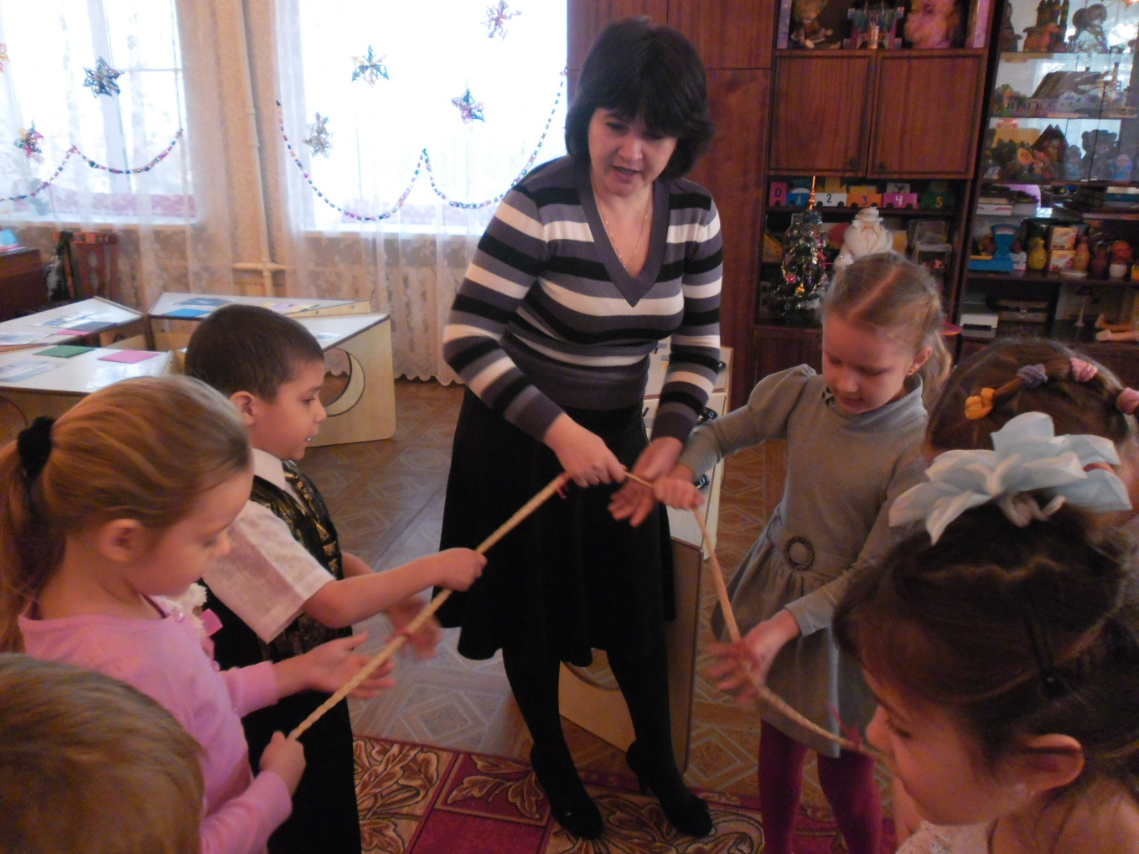
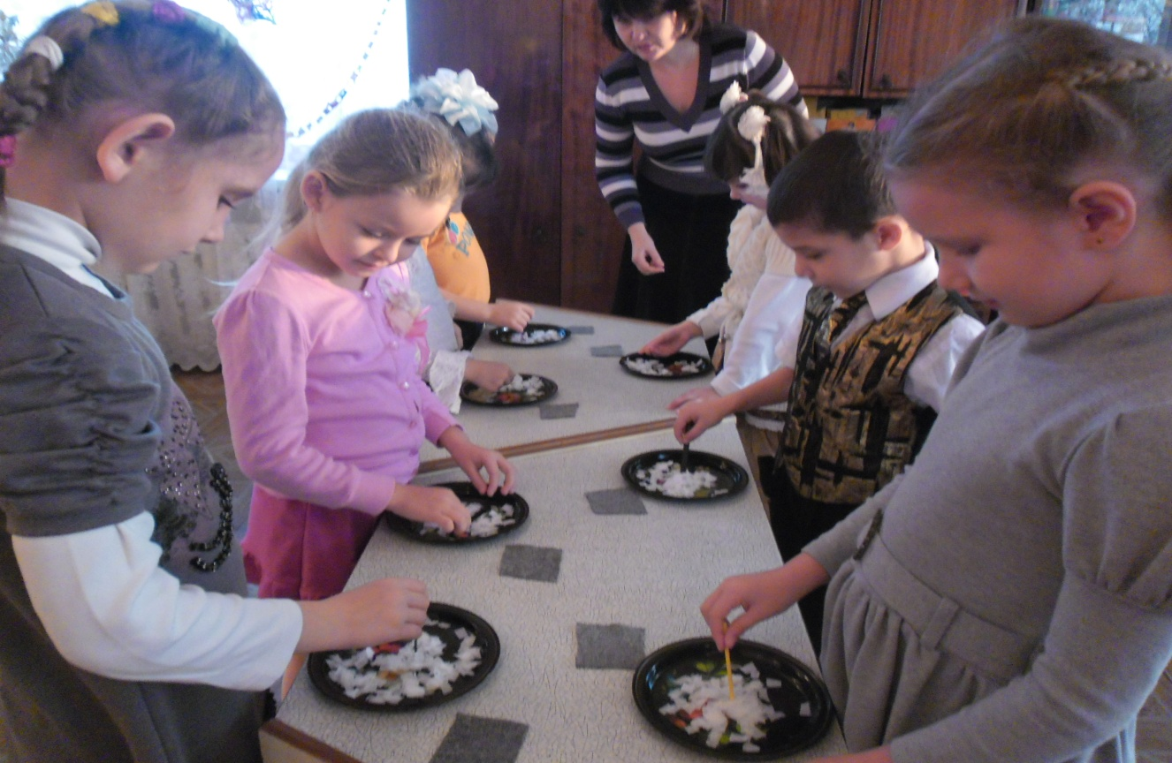
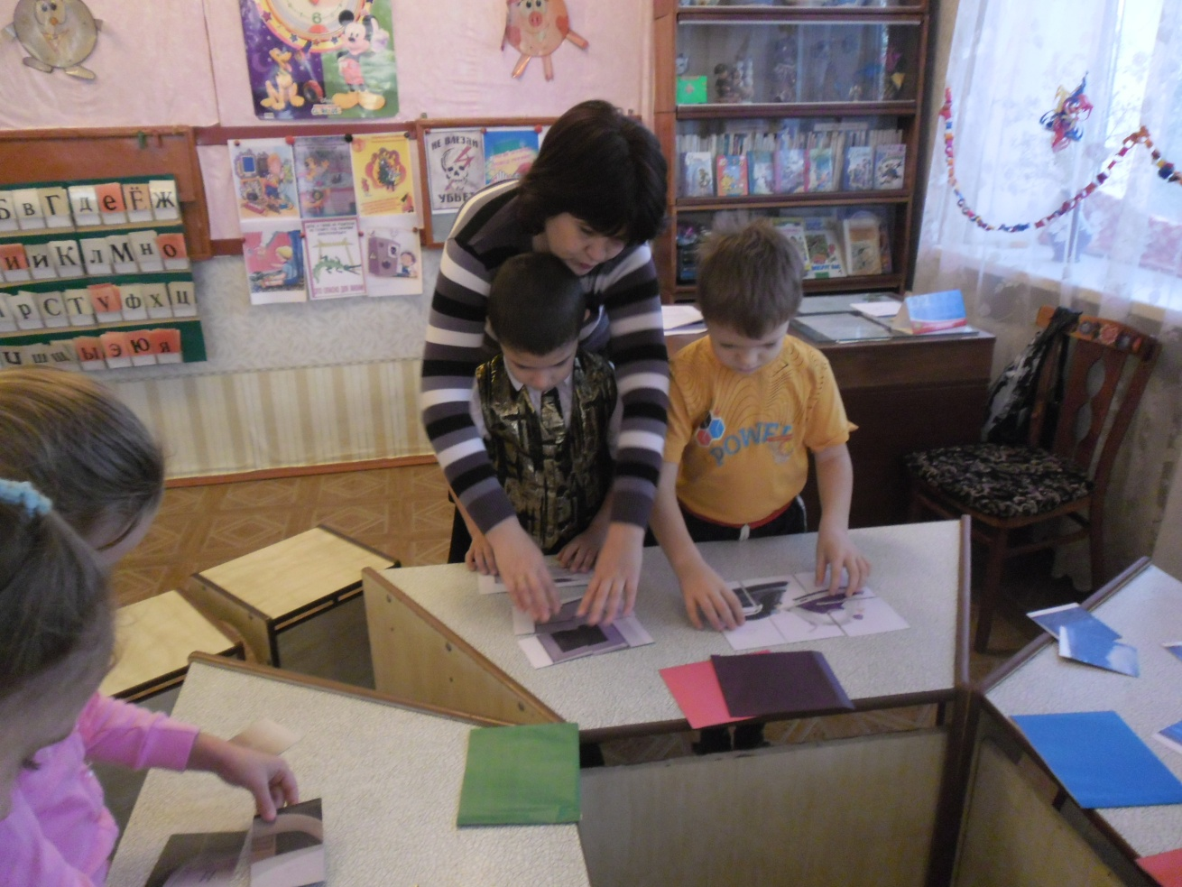
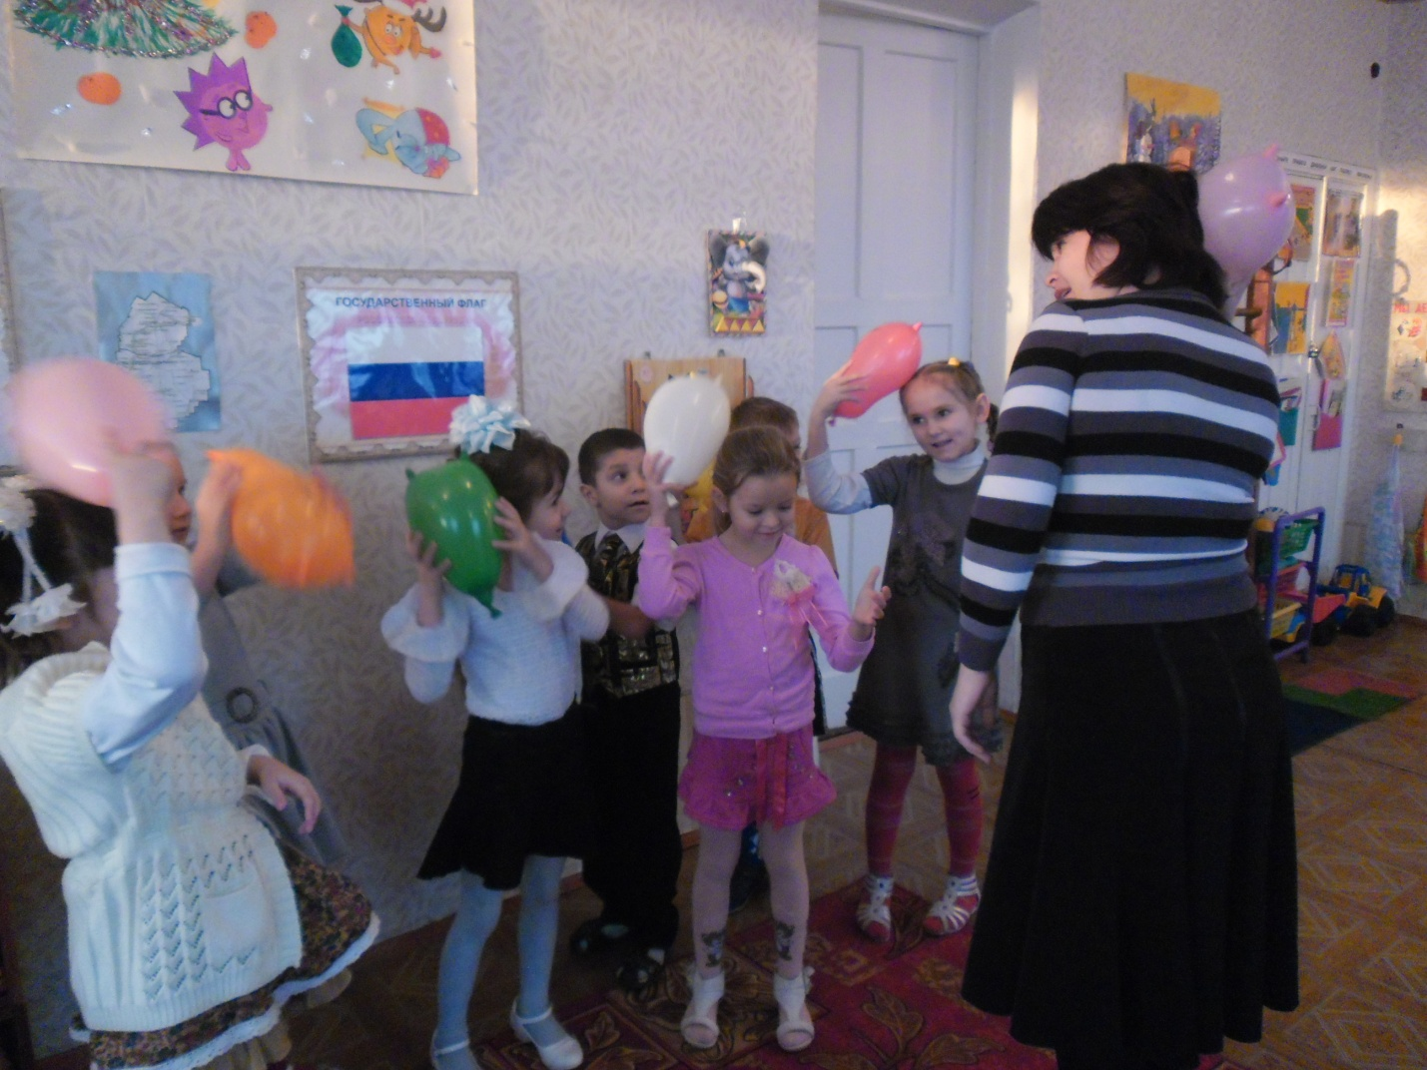

МБДОУ Углегорский д/с «Вишенка»
Воспитатель Галько М.В.

КОНСПЕКТ КОМПЛЕКСНОГО ЗАНЯТИЯ ПО ОЗНАКОМЛЕНИЮ С ОКРУЖАЮЩИМ И ЭКСПЕРИМЕНТИРОВАНИЮ В ПОДГОТОВИТЕЛЬНОЙ ГРУППЕ
«ВОЛШЕБНОЕ ЭЛЕКТРИЧЕСТВО»

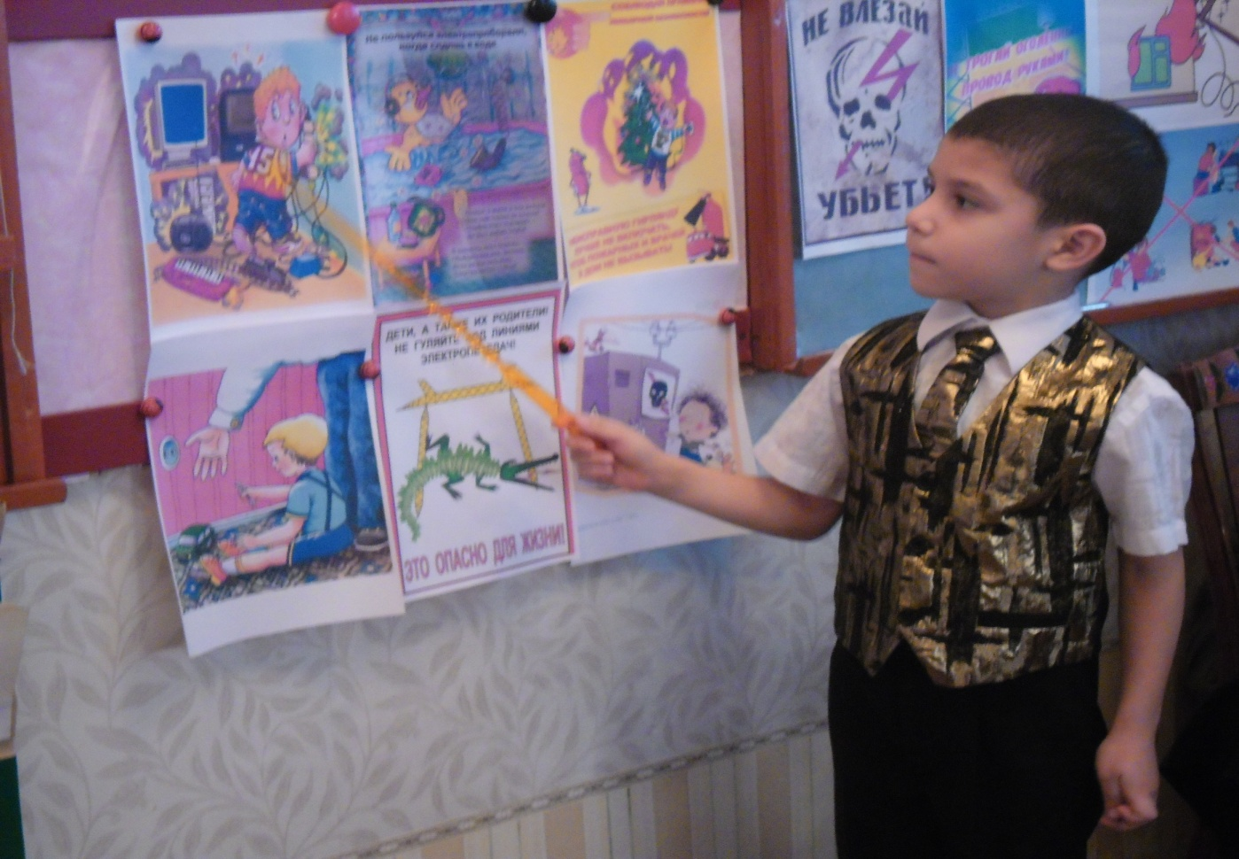

п.Углегорский 2012-13уч.год

